**EVENT PLAN TABLE**

**1. CREATE TABLE STATEMENT :-**

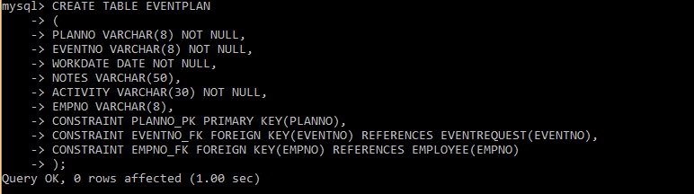

**2. TABLE DATA :-**

